Муниципальное казенное общеобразовательное учреждение

« Краснооктябрьская средняя общеобразовательная школа имени Расула Гамзатова» Кизлярского района Республики Дагестан

**Открытый урок**

на тему:

**«Химический состав**

**клетки» 6 класс**

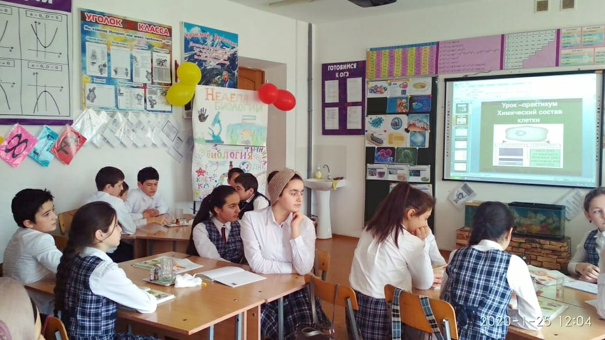

**Составила**

**учитель биологии: Махмудова Мадина Магомедовна**

**2020 г.**

**Тема урока:** Химический состав клетки.

**Тип урока:** Урок открытия новых знаний.

**Технология построения урока:** развивающее обучение, здоровьесберегающие технологии.

**Цель:** изучить химический состав клетки, выявить роль органических и неорганических веществ.

**Задачи:**

- *образовательные:*знать о химическом составе клетки, а так же о роли органических веществ в жизнедеятельности клетки.

- *развивающие*: анализировать, сравнивать и обобщать факты; устанавливать причинно-следственные связи; определять органические веществ в клетках растений с помощью опытов; уметь организовать совместную деятельность на конечный результат; уметь выражать свои мысли.

**Планируемые результаты учебного занятия:**

***Предметные:***

- знать химический состав клетки;

- рассмотреть многообразие веществ и их роль в клетке;

- уметь отличать органические вещества от неорганических.

***Метапредметные:***

- *регулятивные:* - самостоятельно определять цельучебной деятельности, искать пути решения проблемы и средства достижения цели;

- участвовать в коллективном обсуждении проблемы, интересоваться чужим мнением, высказывать свое;

- *коммуникативные:* - обсуждать информацию;

- слушать товарища и обосновывать свое мнение;

- выражать свои мысли и идеи.

- *познавательные:* *-*работать с учебником;

***Личностные:***

- осознавать неполноту знаний, проявлять интерес к новому содержанию;

- устанавливать связь между целью деятельности и ее результатом;

- оценивать собственный вклад в работу класса.

**Формы работы:**индивидуальная,фронтальная, групповая.

**Метод:** частично-поисковый.

**Информационно-технологические** **ресурсы:**учебник, семена подсолнечника, клубень картофеля, салфетки, мука, кусочек теста, марля, спиртовка, пробирка, пробикрадержатель, раствор йода, фарфоровая чашечка, лист бумаги, химический стакан.

**Основные термины и понятия:** Химические вещества клетки: неорганические и органические. Минеральные соли. Органические вещества. Белки. Углеводы. Жиры. Нуклеиновые кислоты.

**Ход урока.**

**Добрый день, ребята!**

Посмотрите в окно, светит солнце, на деревьях распускаются первые листочки, застрекотали кузнечики. Природа просыпается и у нас поднимается настроение. Я думаю, что мы с вами сегодня дружно и активно поработаем с хорошим настроением.

Сейчас я хочу предложить вам фрагмент видеофильма, определите с какими словами ассоциируется увиденное. (демонстрация фрагмента фильма)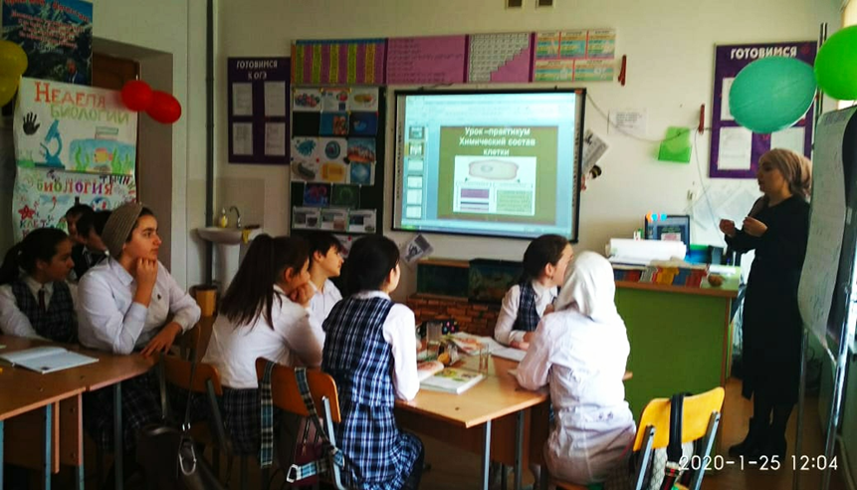

**Учитель:** И так ваши ассоциации?

**Мнение учащихся:**

**Учитель:**Значит тема нашего урока Химический состав клетки. При выполнении какой то работы мы ставим перед собой цель.А какая же будет цель нашего урока? Если тема : Химический состав клетки , то цель ( ответы учеников)

- изучить химический состав клетки

- выявить роль органических.

- выяснить роль неорганических веществ в клетке.

**Учитель:** Молодцы. Но из каждой цели вытекают задачи .Каковы задачи урока?

(- узнать о химическом составе растений ,

-выявить роль растительных веществ в организме,)

**Учитель:** Мы с вами говорили о том, что все живое на Земле имеет клеточное строение, и что их клетки имеют сходное строение. Оказывается кроме сходства в строении, для всех клеток характерен и сходный химический состав. Химические элементы, из которых состоят организмы, входят и в состав объектов неживой и живой природы.

Вещества, из которых состоят клетки имеют разные свойства и строение. Из 109, имеющихся в природе химических элементов в составе клеток можно найти 80. Но большинство этих элементов встречается в виде химических веществ.

Ребята, сегодня работаем в группах №1, №2, №3.

группа №1 проводит эксперимент : обнаружение воды в составе растений.Вода и минеральные соли ***–***этонеорганические вещества

**Учитель:** Все живые организмы состоят из воды, человек состоит из 90% воды, а растения в своём составе содержат до 60% воды. Воды необходима для жизнедеятельности.

Роль воды в клетке:

* + 1. Придаёт клетке упругость
    2. Определяет форму

3.Участвует в обмене веществ

Минеральные соли**-** составляют около 1% массы клетки, но их значение очень велико. Чаще всего в растительных клетках встречаются соединения азота, фосфора, натрия, калия и других элементов. Некоторые растения способны накапливать разные минеральные вещества:

Роль в клетке

1.Используются в синтезе органических веществ

2.Участвуют в обмене веществ

**Ученик №1:** Цель нашего эксперимента – доказать, что в растениях содержится вода. Объектом были семена фасоли. После их нагревания на стенках пробирок появились капельки воды. Мы сделали вывод: **органы растения содержат воду.**

/ученик демонстрирует результат /

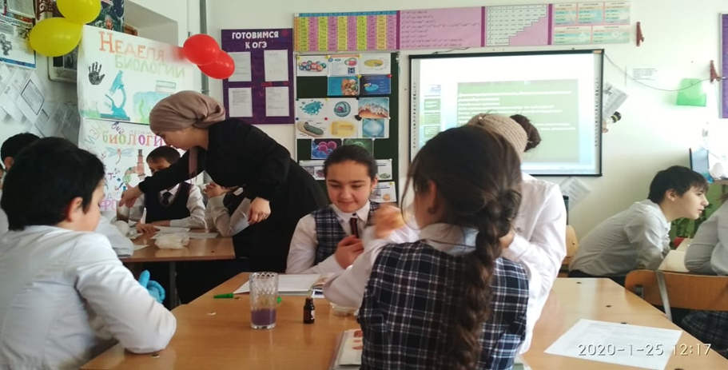

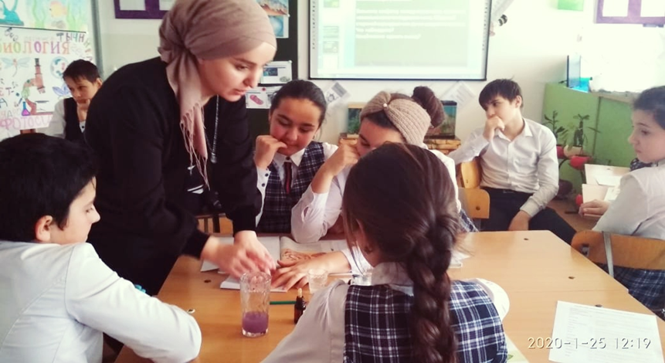

**Ученик №2 :** Цель нашего эксперимента – доказать, что растения содержат минеральные соли. Объектом исследования были семена подсолнечника. После их сжигания осталась зола. Мы доказали, что в состав растений входят минеральные вещества (соли).

/ученик демонстрирует результат учащимся других групп/

**Учитель:**Ребята, какой можно сделать вывод, что и живая и не живая природа состоит из неорганических веществ. Это вода и минеральные соли. Значит они тесно взаимосвязаны.

***Органические вещества*** - вещества, состоящие из углерода, водорода, кислорода и азота. Эти вещества содержатся или производятся живыми организмами. Это белки, жиры, углеводы. Их насчитывается около 10 миллионов.

Как вы думаете, каких веществ в клетках больше органических или неорганических?

Что образуется при сжигании сухих веток, дров? Как изменяется масса при сжигании?

После горения останется зола, ее образуется мало, она легкая (ответы детей).

Правильно, зола состоит из минеральных веществ, которые содержались в клетках растений. При горении сгорели только органические вещества.

**Учитель: Углеводы –(** работаем с учебником и записываем в тетрадь)

Роль в клетке:

Энергия для жизнедеятельности

В составе оболочек придают прочность

Запас веществ в клетке

**Группа № 2** проводит эксперимент: обнаружение органических веществ в составе растений глеводы и белок.

**Ученик№1** Цель нашего эксперимента – доказать, что в растениях содержатся углеводы. Мы исследовали клубень картофеля на присутствие в нём крахмала. А крахмал – это углевод. После проведенного опыта мы доказали , что углевод в клубне картофеля есть, так как крахмал при действии йода синеет. Это качественная реакция на наличие йода.

/ученик демонстрирует результат учащимся /

**Ученик №2** Мы исследовали тесто из пшеничной муки. После проведенного эксперимента выяснили, что в семенах пшеницы содержится белок-клейковина. Наш вывод: в растениях есть белки.

/ученик демонстрирует результат учащимся /

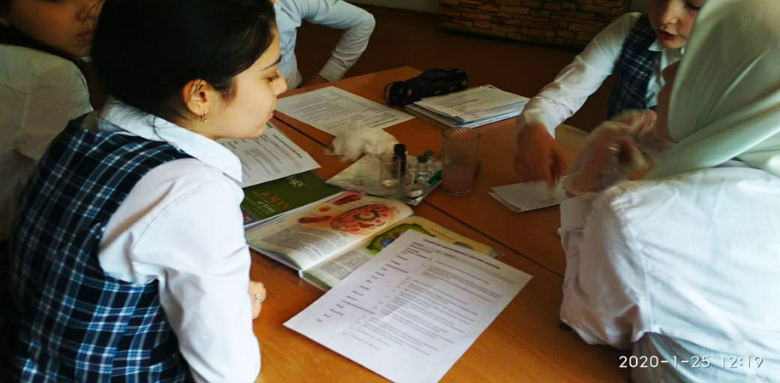

**Учитель:**В каких органах растений мы чаще всего обнаружим крахмал?

Как вы думаете из чего получают сахар?*(правильно, из сахарного тростника или свеклы)*

А что такое тростник и свекла?*(Растения)*

Какой вывод мы можем сделать опираясь на эти знания? (*Правильно, в клетках растений содержится сахар)*

Кроме крахмала и сахара в состав клеток растений входит целлюлоза или клетчатка.

Где в клетке мы ее обнаружим? *(клеточная оболочка)*

Как вы думаете, а какую роль это вещество играет? (*Придает прочность и упругость различным частям растений)*

Роль белка в клетках:

* + 1. Входят в состав клеточных структур
    2. Регулируют процессы жизнедеятельности в клетк
    3. Запасающая функция.

**Учитель: Жиры –**(работа с учебником и записываем в тетрадь)

Роль жира в клетках:

* + 1. При расщеплении жиров освобождается энергия

**Группа № 3** проводит эксперимент: обнаружение органических веществ в составе растений жиров и нуклеиновых кислот.

**Ученик№1** Объектом нашего исследования были семена подсолнечника. После того, как мы их раздавили, на листе остались жирные пятна. Мы сделали вывод: **в семенах растений есть жиры.**

/ученик группы демонстрирует результат учащимся /

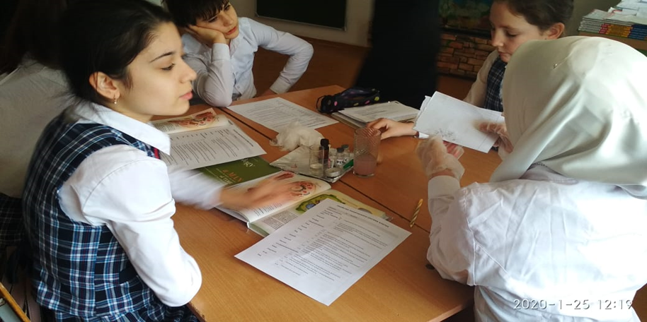

**Учитель:** Человек с давних пор использует растения, в которых содержится в большом количестве жир. Эти растения называют масличными.

Какие масличные растения вам известны?

Ответы учащихся: подсолнечник, рапс, арахис.

Учитель подтверждает ответы детей презентацией.

**6.Нуклеиновые кислоты**( работа с учебником и запись в тетради.)

Главная их роль – это хранение и передача наследственной информации.

**Учитель: Закрепление изученного материала.**

Задание № 1.

Обсудите в группах предложенные вашему вниманию тексты с ошибками. Некоторые тезисы в этом тексте ошибочны. Найдите и исправьте эти ошибки.

*Текст с ошибками.*

*1.В состав клеток живых организмов входит более 90 из известных науке химических элементов.*

*2.Преобладающими неорганическими веществами в живых клетках являются водород, фосфор, кремний, натрий и калий.*

*3. В организме человека и животных содержится 60% воды.*

*4. Примерами органических веществ являются жиры, вода и минеральные соли.*

*5. Вода - это универсальный растворитель.*

*6. Клетки теплокровных животных способны удерживать постоянную температуру тела за счет такого свойства воды, как теплопроводность.*

*7. Знания об элементарном строении живых клеток позволяет сделать вывод о единстве живой и неживой природы.*

Вопросы:

1.Каким общим свойством обладают органические вещества?

2.Какова роль белков в организме?

3.Какое вещество можно обнаружить при помощи йода?

Подведение итогов:

Что удивило вас сегодня на уроке?

Что нового вы узнали?

Чему научились?

Где сможете применить свои знания?

**Домашнее задание**

Параграф §6, вопросы на странице 27

Сделайте краткое сообщение о том, какие растения используют люди в разных странах для производства сахара, кроме сахарного тростника и сахарной свеклы?

**Всем спасибо за работу. Урок окончен!**